FACULTATEA: Automatică si Calculatoare

SPECIALIZAREA: Calculatoare si Tehnologia Informației

DISCIPLINA: Proiectare cu microprocesoare

AN: 3

Indrumator laborator:Realizator:

Itu Razvan Mihalache Rares

1. Cerinta proiectului:

Pentru acest proiect am ales sa fac un ATM, cu urmatoarele functionalitati:

1. Vizualizare numerar.
2. Retragere bani.
3. Depunere bani. (simulat cu Keypad).
4. Intoarcere la meniul principal

Pe langa meniul si operatiile principale care se pot face, sistemul vine cu un cititor de card RFID si 3 carduri MIFARE 13.56 MHz, cu ajutorul carora putem sa adaugam fiecarui card anumite date, cum ar fi: nume, prenume, numerar, pin.

1. Solutia propusa:

Codul necesar pentru a rula proiectul se poate gasi pe:

<https://github.com/RaresMihalache/ATM_arduino>

Important: pentru a rula fara erori, trebuie descarcate si incluse urmatoarele biblioteci:

* MFRC522.h (versiunea miguelbalboa: https://github.com/miguelbalboa/rfid)
* Keypad.h

Pentru a realiza acest proiect a fost nevoie de urmatoarele componente:

* Motor DC (4x)
* H bridge (2x)
* Push buttons (4x)
* Keypad 3x4
* RFID Card Reader
* MIFARE Cards 13.56MHz (3x)
* Arduino MEGA2560
* LCD 20x4
* Breadboard (1x, mare)
* fire tata-tata (aprox. 40)
* fire tata-mama (aprox. 40)
* cablu USB A (cablu de alimentare Arduino)
* Sursa alimentare 9V
* Rezistente 220Ω si 1kΩ

**Detalii importante despre cod:**

Avand 4 intreruperi la dispozitie pe Arduino MEGA2560, ne-am folosit de toate. Aceste intreruperi sunt asociate / atasate butoanelor de pe Breadboard. Butoanele sunt necesare pentru a extrage bani, fiecarui buton corespunzandu-i un anumit tip de bancnota. Exista si un buton special, cu ajutorul caruia poti sa mergi inapoi cu un pas, la fiecare apasare.

Motoarele DC au fost folosite pentru a invarti o stiva de bani, fiecare stiva fiind pusa pe un suport de carton. Acestea au fost conectate la 2 H bridge-uri, iar semnalele de Enable au fost conectate la semnalele PWM ale placutei Arduino, astfel incat sa se poata controla turatia usor.

Tranzitia intre afisajul textului de pe LCD este facuta in principal cu ajutorul evenimentelor externe, de exemplu:

* Scanarea unui card.
* Apasarea unui buton de pe Breadboard.
* Apsarea unui buton de pe Keypad.

Pe langa aceste evenimente externe, la butoanele de pe Breadboard, am mai folosit o varabila de tip volatile „screenNo”, cu rolul de a evidentia unde ne aflam in meniu. Astfel, in functie de unde ne aflam (ce afiseaza LCD-ul), butoanele au functii separate. De exemplu, daca suntem la meniul de „retragere bani”, fiecare buton are functia de a extrage o anumita bancnota. Daca suntem la meniul principal, de unde putem alege o operatie, un buton din cele 4 are functie de „Back”.

Nu in ultimul rand, la cardurile de tip MIFARE, pentru a le citi, trebuie mai intai sa scriem anumite date in ele. Pentru asta, este nevoie de un alt program Arduino, „rfid_write”, care se poate gasi pe:

<https://github.com/RaresMihalache/ATM_arduino>

Fiecare card de tip MIFARE folosit ofera 1024 Bytes pentru a stoca date. Acesti Bytes sunt separati in 16 sectoare; Fiecare sector este protejat cu doua chei diferite, A si B. Fiecare cheie poate fi programata astfel incat sa permita operatii precum citire, sciere sau incrementarea valueblocks-urilor. Pentru fiecare card, 16 Bytes / sector sunt rezervati pentru chei si conditiile de acces, si nu pot fi folositi, in mod normal pentru a stoca date pentru utilizator. De asemenea, primii 16 Bytes contin serial number-ul cardului si informatii despre producator.

Mai multe detalii despre cum se folosesc cardurile MIFARE se pot gasi pe: <https://github.com/miguelbalboa/rfid/blob/master/doc/rfidmifare.pdf>

1. Diagrama circuitului:

Diagrama circuitului a fost realizata pe: <https://www.tinkercad.com/>.

Aceasta diagrama nu este foarte exacta si nu corespunde schemei proiectului din realitate, deoarece nu exista toate componentele care au fost folosite. Cu toate acestea, seamana destul de tare cu schema proiectului realizat.

1. Poze cu proiectul:

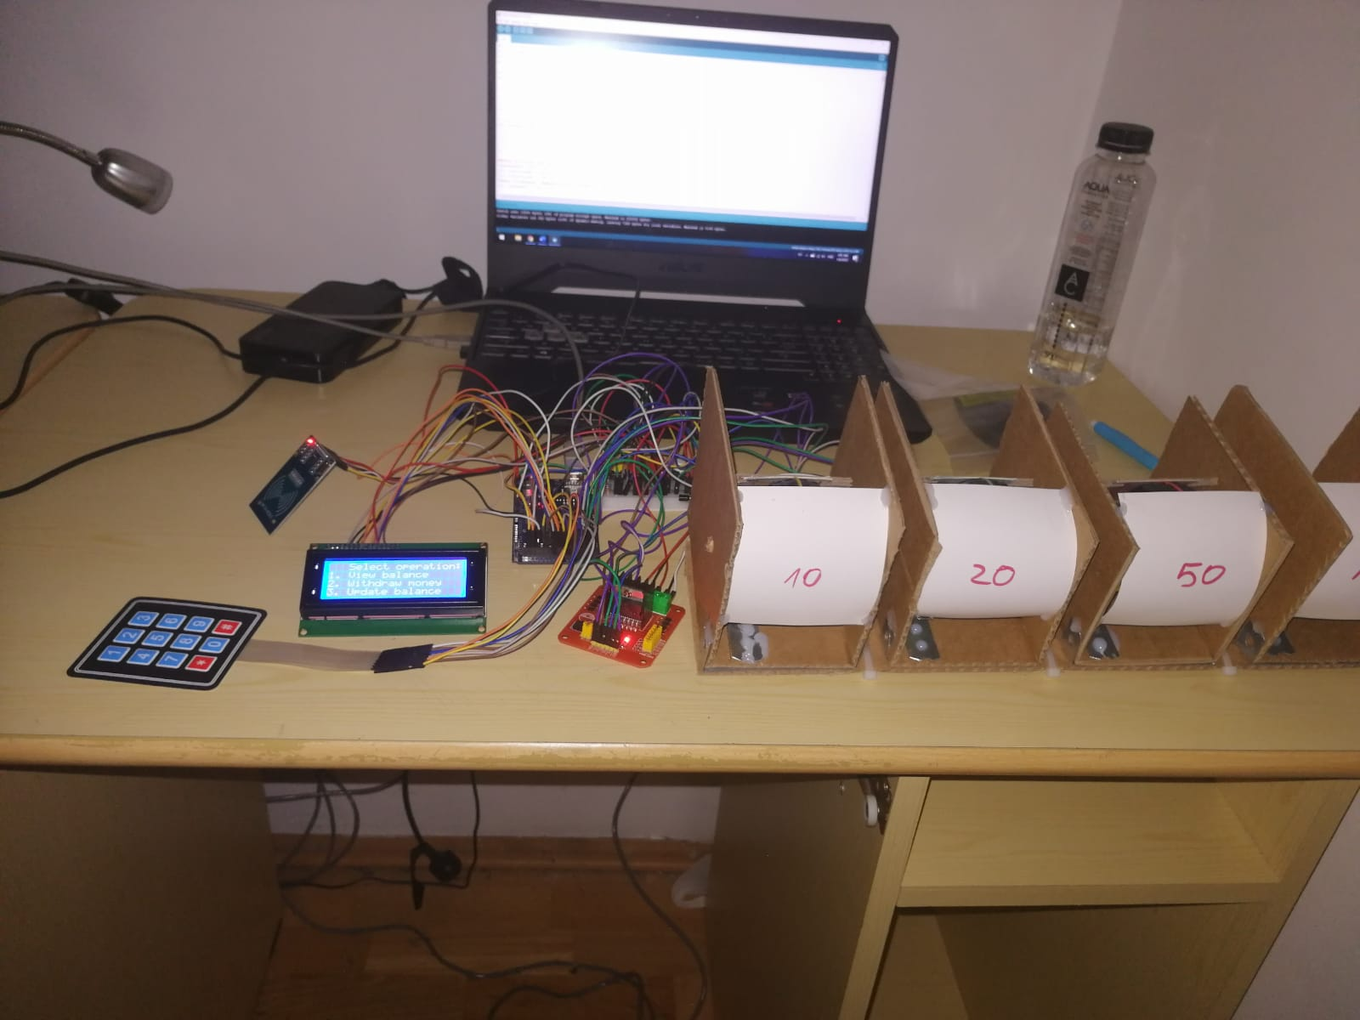

1. Bibliografie:

* <https://github.com/miguelbalboa/rfid/blob/master/doc/rfidmifare.pdf>
* <https://playground.arduino.cc/Code/Keypad/>
* <https://www.tutorialspoint.com/arduino/arduino_dc_motor.htm>
* <https://www.youtube.com/watch?v=fPLEncYrl4Q>